“Door ons eigen licht te laten schijnen geven wij onbewust anderen
toestemming om dat ook te doen”

Lieve leden van de Club van 50,
Vorig jaar vertelden wij jullie van onze dromen en plannen. Heel veel van die plannen hebben we ook tot uitvoering kunnen brengen dankzij jullie hulp. Zo is er weer een nieuw mooi bord met een inspirerende tekst over vrede opgehangen bij Bistro Fris en komen er deze maand nog twee nieuwe bij in het dorp.
We hebben een mooie samenwerking ontwikkeld met het inloop- en activiteitencentrum Jota (PKN) in Oostburg en daar met kinderen activiteiten gedaan rond ons educatief vredesproject Lopend Vuurtje.
We hebben de samenwerking met de werkgroep wereldvredesvlam in Vlissingen uitgebreid. We zijn daar regelmatig op bezoek geweest en hebben meegedaan met hun PAX vredesweek activiteiten.
Het was ook heel fijn om weer echt met een groep de vredeswandeling te mogen lopen op 9 mei. De herdenking van de dag waarop de Vlam naar Cadzand kwam is toch altijd een hoogtepunt.
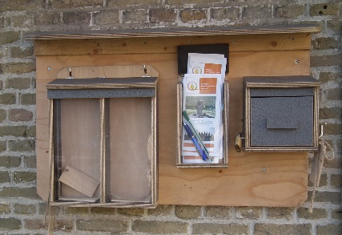
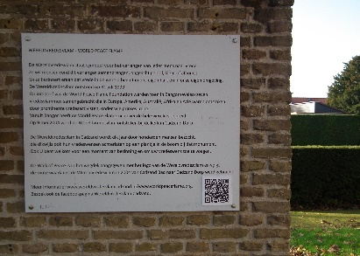
We hebben een prachtig nieuw info kastje gekregen, waar we heel blij mee zijn. Mede door de QR-code en de nieuwe folder is het nu makkelijk voor bezoekers om de juiste informatie te krijgen.

En bezoekers zijn er geweest de afgelopen zomer!
Er zijn nog nooit zoveel plankjes geschreven en aan de boom gehangen. De jongens van De Okkernoot (in Schoondijke) hebben ons enorm geholpen door steeds een nieuwe voorraad te maken.
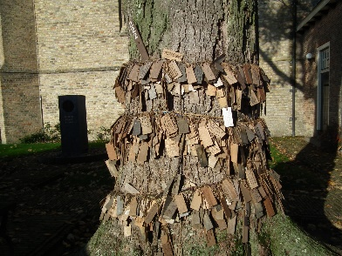
Eind oktober begon het ons wel duidelijk te worden dat gas niet meer vanzelfsprekend is op dit moment. Buiten dat het heel veel geld kost om de vlam op deze manier te laten branden is het ook de vraag of dit nog wenselijk is.
Dus gaan we: van gas naar olie, van Vlam naar Vlammetje.
De vlam in het Wereldvredesvlam monument brandt sinds 2004 op gas. Dat was voor die tijd een logische keuze. In alle grote monumenten, verspreid over de hele wereld, brandt een gasvlam.
De doelstelling van de Wereldvredesvlam is licht in de vorm van een vlam door te geven. De vlam is een “levende” vlam, waaraan andere “vlammen” kunnen worden aangestoken. Zo zijn de vlam van Holsbeek (België) en de vlam van Vlissingen hier in Cadzand aangestoken. Ook zijn er tientallen tijdelijke vlammen aangestoken voor activiteiten in de streek, bij scholen en organisaties die zich inzetten voor vrede, zoals Stichting Wakker voor Vrede uit België. Elke kaars die we verkopen is eerst aangestoken aan de vlam. Zo kan iedereen in zijn eigen omgeving het licht van vrede verspreiden.
De vlam is het symbool van ons aller verlangen naar vrede, en het doorgeven van de vlam staat symbool voor ons verlangen naar vrede voor iedereen ongeacht religie, overtuiging, cultuur.
De vlam wil een verbinding zijn.
In een goed overleg hebben wij, bestuur en werkgroep van de Wereldvredesvlam Cadzand, dan ook besloten over te gaan op lampenolie als brandstof voor de vlam. Nadeel is dat de Wereldvredesvlam kleiner wordt en moeilijker zichtbaar zal zijn.
Naarstig wordt er gezocht naar een permanente en duurzame oplossing, een oplossing die recht doet aan de geschiedenis en statuur van de Wereldvredesvlam, in 1999 ontstoken aan vredesvlammen van alle continenten.

Er zullen binnen drie maanden de nodige aanpassingen aan het monument plaatsvinden om tot olie over te kunnen gaan. Dit betekent een intensievere zorg voor de vlam, deze moet dan immers zeker 1 x per week worden bijgevuld. Dat betekent wel dat we vaker aanwezig zullen zijn bij de vlam.
Misschien kunnen we met een grote groep een schema maken voor dit onderhoud. Immers vele handen maken het werk licht. Maar het geeft ook een kans om wat praktisch bij te dragen en onze verbinding te verdiepen. Dus woont u in de buurt, denk er eens over na of u daaraan mee wil doen.

Voor het volgend jaar hebben we zeker weer dromen en plannen.
Zo willen we het bomen-plant-plan met de plaatselijke school vormgeven, nog meer borden plaatsen, wandelen, verbinden met andere groepen, aanwezig zijn op markten, mensen ontvangen enz.
En we gaan heel intensief sparen en hele mooie plannen maken voor ons 20 jarig bestaan in 2024. Dat moet een groot en inspirerend jubileum worden.

We hopen dat jullie ons te blijven steunen en misschien ook anderen willen stimuleren om dit te doen. We hebben jullie hard nodig.
Wij wensen jullie hele fijne feestdagen en alle goeds voor het nieuwe jaar. En natuurlijk zou het geweldig zijn om jullie in 2023 (weer) te mogen ontmoeten rond de Wereldvredesvlam in Cadzand.

Lieve groetjes, vrede en alle goeds -
Bestuur en werkgroep
Wereldvredesvlam Cadzand.

